 | Universidad de la Defensa Nacional  Facultad de Ingeniería del Ejército
Curso de MATLAB/Octave
Aplicaciones en Matemática
Ing. Gianfranco Salomone
Año 2020

Tabla de contenido
1. Planos en R3 3
2. Derivadas 7
3. Integrales 9
4. Aproximación de Taylor 11
5. Curvas de nivel de una superficie 11
6. Superficies comunes 12
7. Plano tangente a una superficie 13
ANEXO: Parametrización de un plano 14

¿Simbólico o numérico? Existen dos aproximaciones para resolver problemas desde el punto de vista computacional: la simbólica y la numérica. Se usan ambas. Cuando una no sirve, se utiliza la otra. Por ejemplo, si se conoce la aceleración en un tiro vertical, la posición viene dada, simbólicamente por la expresión
$$y\left(t\right)=y_{0}+v_{0y}t-\frac{1}{2}gt^{2}$$
Si no se conociera esta expresión analítica, la otra posibilidad sería la de encontrar $y$ de manera numérica, planteando la ecuación diferencial en términos de las causas del movimiento:
$$-mg=m\ddot{y}$$
El cálculo numérico introduce errores, como resultado de la precisión finita de los números:
$$\underset{simbólico}{\underbrace{\sqrt{2}}}=\underset{numérico}{\underbrace{1,41}}$$
A los fines prácticos, en este curso, en muchas ocasiones estos dos métodos serán intercambiables, considerando intervalos de muestreo razonables..

Meshgrid
Se utiliza para que MATLAB conozca el dominio de la función que vamos a graficar.
X = 0:3;
Y = 0:5;
[x,y] = meshgrid(X,Y)

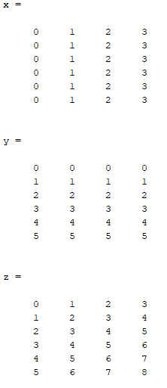

X = 0:3;
Y = 0:5;
[x,y] = meshgrid(X,Y)
plot(x,y,'o')

Notemos los valores de la matriz x describen las abscisas de todos los elementos de la figura, los valores de la matriz y describen las ordenadas de todos los elementos de la figura:
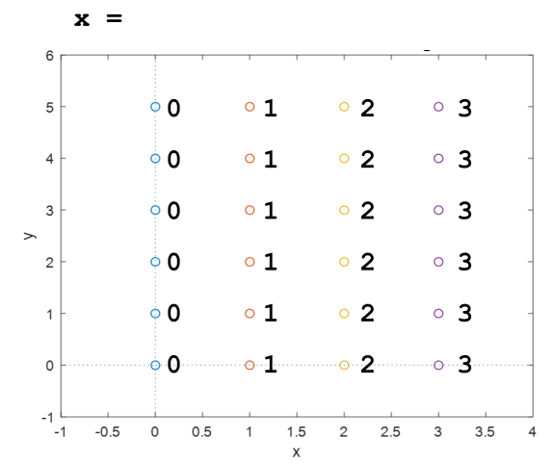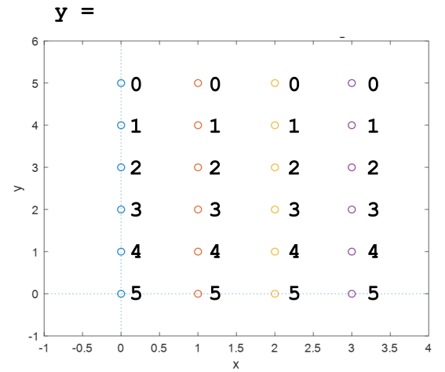
z = x+y

surf(x,y,z)

Los puntos del plano Z pueden calcularse, o moviéndose en X, o moviéndose en Y:
Moviéndose en X:
Z = 1 + 2 Z = 2 + 2 Z = 3 + 2
El elemento X va aumentando, mientras que el elemento Y queda constante. Análogo razonamiento para Y.

Planos en R3
Ecuación de un plano en el espacio:
$$A\left(x-x_{0}\right)+B\left(y-y_{0}\right)+C\left(z-z_{0}\right)=0$$
O bien
$$Ax+By+Cz+D=0$$
El vector normal a este plano es
$$\vec{n}=\left(A,B,C\right)$$
Ecuación de una recta parametrizada en el espacio:
$$\vec{r}=\vec{v}t+{\vec{r}}_{0}$$

Actividad 1: graficar el plano que pasa por los puntos conocidos $\left(1,0,0\right)$, $\left(0,2,0\right)$ y $\left(0,0,3\right)$, y una recta normal al mismo. Luego generalizar el código para cualquier terna de puntos.
Para determinar los valores de A, B C y D, usamos $Ax+By+Cz+D=0$
$$A+0+0+D=0$$
$$0+2B+0+D=0$$
$$0+0+3C+D=0$$
Como hay más incógnitas que ecuaciones, podemos proponer un valor para alguna de las incógnitas, y resolver a partir de allí. Supongamos $D=-1$ (podría ser cualquier otro)
El sistema de ecuaciones lineales puede escribirse entonces como
$$-\left[\begin{matrix}-1 \\ -1 \\ -1\end{matrix}\right]=\left[\begin{matrix}1 & 0 & 0 \\ 0 & 2 & 0 \\ 0 & 0 & 3\end{matrix}\right]\left[\begin{matrix}A \\ B \\ C\end{matrix}\right]$$
Resolviendo, en este caso obtenemos
$$\left[\begin{matrix}A \\ B \\ C\end{matrix}\right]=\left[\begin{matrix}1 \\ 0,50 \\ 0,33\end{matrix}\right]$$
Luego, la ecuación del plano $Ax+By+Cz+D=0$ se convierte en
$$x+0,5y+0,33z-1=0$$
Para graficarlo, despejamos la función $z=f\left(x,y\right)$:
$$\boxed{z=\frac{1}{0,33}\left(1-x-0,5y\right)}$$
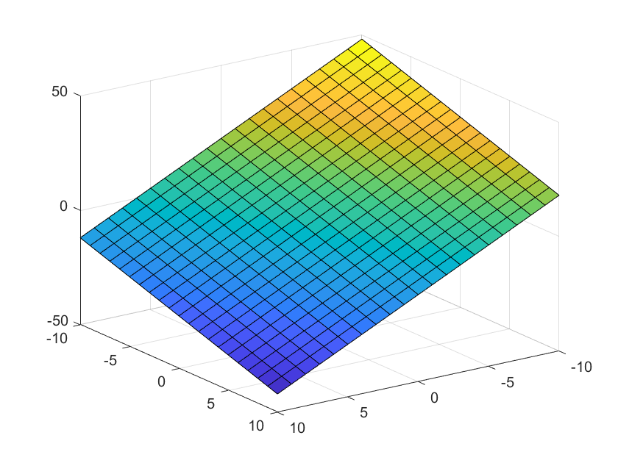
Figura 4.1: plano que pasa por los puntos $\left(1,0,0\right)$, $\left(0,2,0\right)$ y $\left(0,0,3\right)$
Una recta normal a este plano puede ser
$$\vec{r} =\left(1;0,50;0,33\right)t+(0;2;0)$$
Otra podría encontrarse para $x_{0}=-0,5$ e $y_{0}=-0,5$; $z_{0}=2$:
$$\vec{r} =\left(1;0,50;0,33\right)t+(-0,5;-0,5;2)$$

Generalización:
Esta profundización en la matemática subyacente, permitirá construir un código más flexible.
Para determinar los valores de A, B C y D, usamos $Ax+By+Cz+D=0$
$$Ax_{1}+{By}_{1}+Cz_{1}+D=0$$
$$Ax_{2}+{By}_{2}+Cz_{2}+D=0$$
$$Ax_{2}+{By}_{2}+Cz_{2}+D=0$$
Como hay más incógnitas que ecuaciones, podemos proponer un valor para alguna de las incógnitas, y resolver a partir de allí. Digamos que proponemos un valor para D, quedando como incógnitas únicamente A, B y C:
$$-D=Ax_{1}+{By}_{1}+Cz_{1}$$
$$-D=Ax_{2}+{By}_{2}+Cz_{2}$$
$$-D=Ax_{2}+{By}_{2}+Cz_{2}$$
Luego, los valores de $A$, $B$ y $C$ se determinarán así:
$$\left[\begin{matrix}-D \\ -D \\ -D\end{matrix}\right]=\left[\begin{matrix}x_{1} & y_{1} & z_{1} \\ x_{2} & y_{2} & z_{2} \\ x_{3} & y_{3} & z_{3}\end{matrix}\right]\left[\begin{matrix}A \\ B \\ C\end{matrix}\right]⟹\left[\begin{matrix}A \\ B \\ C\end{matrix}\right]={\left[\begin{matrix}x_{1} & y_{1} & z_{1} \\ x_{2} & y_{2} & z_{2} \\ x_{3} & y_{3} & z_{3}\end{matrix}\right]}^{-1}\left[\begin{matrix}-D \\ -D \\ -D\end{matrix}\right]$$
Finalmente, la ecuación del plano:
$$Ax+By+Cz+D=0⟹\boxed{z=-\frac{1}{C}\left(D+Ax+By\right)}$$
Su recta normal es
$$\vec{r}=\left(A;B;C\right)t+{\vec{R}}_{0}$$
Figura 4.2: plano que pasa por $\left(1,0,0\right)$, $\left(0,1,0\right)$ y $\left(0,0,1\right)$ y su recta normal

Actividad 2: hallar y graficar en el espacio la recta de intersección entre los planos definidos por sus vectores normales ${\vec{n}}_{1}=\left(A_{1},B_{1},C_{1}\right)=\left(5,-3,1\right)$ y ${\vec{n}}_{2}=\left(A_{2},B_{2},C_{2}\right)=\left(2,4,-1\right)$ y sus términos independientes $D_{1}=-10$ y $D_{2}=3$
Dicha recta tiene vector director
$$\vec{v}={\vec{n}}_{1}×{\vec{n}}_{2}=\left(5,-3,1\right)×\left(2,4,-1\right)=(-1,7,26)$$
Un punto ${\vec{r}}_{0}=\left(x_{0},y_{0},z_{0}\right)$ sobre dicha recta pertenecerá a ambos planos:
$$A_{1}x_{0}+{B_{1}y}_{0}+C_{1}z_{0}+D_{1}=0$$
$$A_{2}x_{0}+{B_{2}y}_{0}+C_{2}z_{0}+D_{2}=0$$
Siendo conocidos los valores de 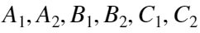, 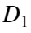, 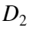 resta hallar los de $\left(x_{0},y_{0},z_{0}\right)$. Como son dos ecuaciones con tres incógnitas (sistema indeterminado), deberemos asignar algún valor a una de las variables, para obtener las otras dos. Proponemos $x_{0}=1$ (aunque podría ser cualquier otro). Siendo así, podemos agrupar los resultados de las ecuaciones a la derecha, y las variables a la izquierda del igual:
$$-A_{1}x_{0}-D_{1}={B_{1}y}_{0}+C_{1}z_{0}$$
$$-A_{2}x_{0}-D_{2}={B_{2}y}_{0}+C_{2}z_{0}$$
$$\left[\begin{matrix}-D_{1}-A_{1}x_{0} \\ -D_{2}-A_{2}x_{0}\end{matrix}\right]=\left[\begin{matrix}B_{1} & C_{1} \\ B_{2} & C_{2}\end{matrix}\right]\left[\begin{matrix}y_{0} \\ z_{0}\end{matrix}\right]$$
En nuestro caso:
$$\left[\begin{matrix}5 \\ -5\end{matrix}\right]=\left[\begin{matrix}-3 & 1 \\ 4 & -1\end{matrix}\right]\left[\begin{matrix}y_{0} \\ z_{0}\end{matrix}\right]⇒\left[\begin{matrix}y_{0} \\ z_{0}\end{matrix}\right]=\left[\begin{matrix}0 \\ 5\end{matrix}\right]$$
Por lo que ${\vec{r}}_{0}=\left(1;0;5\right)$:
$$\vec{r}=\left(-1;7;26\right)t+\left(1;0;5\right)$$
Figura 4.3: intersección entre dos planos
Actividad 3: graficar los dos planos de la actividad anterior, utilizando matemática simbólica
$$5x-3y+z-10=0$$
$$2x+4y-z+3=0$$
Figura 4.4: intersección entre dos planos, de manera simbólica

Derivadas
Actividad 1: la derivada de la función $f(t)=e^{-2t}\operatorname{sen}\left(10t-6\right)$, para todo $t$, es:
$$\frac{df\left(t\right)}{dt}=-2e^{-2t}\operatorname{sen}\left(10t-6\right)+10e^{-2t}\cos\left(10t-6\right)$$
Graficar ambas funciones. Utilizar método numérico y método simbólico.
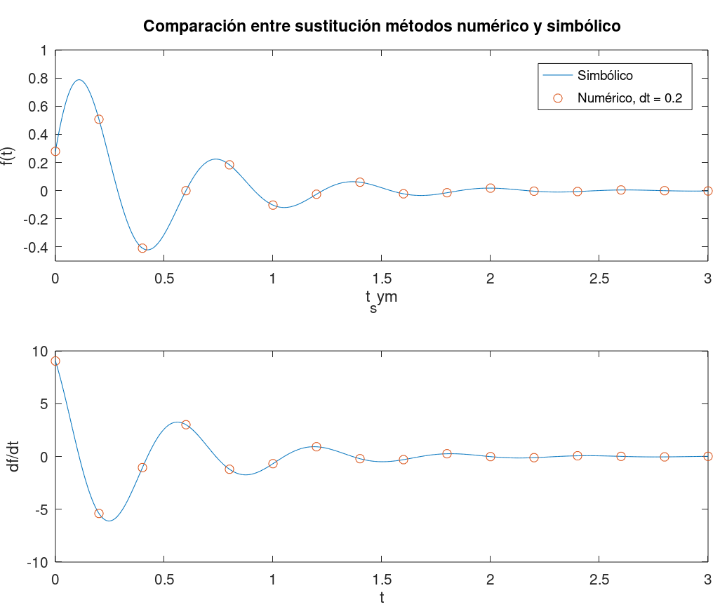
Figura 4.5: comparación entre sustitución en un método numérico y un método simbólico
¿Puede obtenerse la derivada únicamente por software?
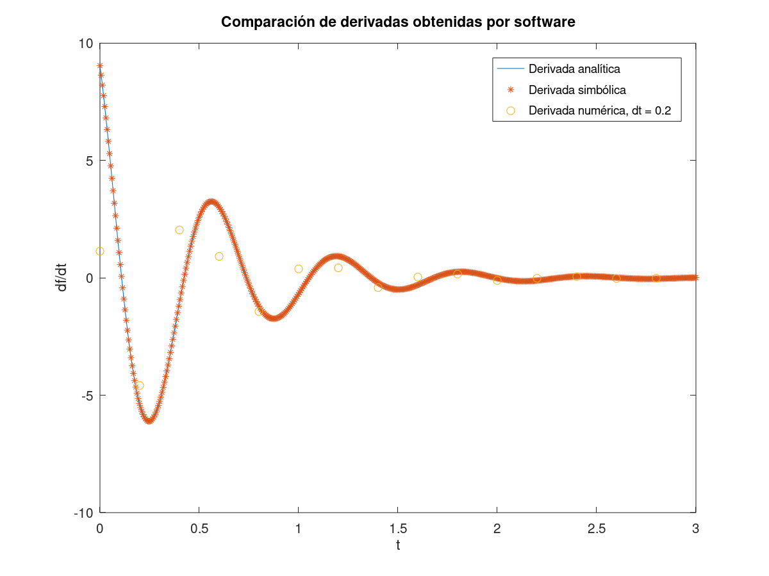
Evidentemente sí. El error de realizar la derivada numéricamente aparentemente es bastante alto.

Actividad 2: determinar la recta tangente a la función anterior, para $t_{0}=1$ y graficar ambas funciones en el mismo par de ejes coordenados. Nuevamente realizarlo tanto de manera numérica como de manera simbólica.
La recta tangente tiene la forma
$$f_{tan}-f\left(t_{0}\right)=m\left(t-t_{0}\right)⟹f_{tan}=m\left(t-t_{0}\right)+f\left(t_{0}\right)$$

Donde $m=\frac{df\left(t_{0}\right)}{dt}$. En este caso:
$$f\left(t_{0}=1\right)=e^{-2}\operatorname{sen}\left(10-6\right)=-0,10$$
$$m=\frac{df\left(1\right)}{dt}=-2e^{-2}\operatorname{sen}\left(4\right)+10e^{-2}\cos\left(4\right)=-0,679766…$$
Luego, la recta tangente será:
$$f_{tan}=-0,679766…\left(t-1\right)-0,10$$

Actividad 3: graficar la recta tangente a la función de la Actividad 1, para $t_{0}=1$ únicamente utilizando MATLAB (sin realizar la operación analítica) y graficar ambas funciones en el mismo par de ejes coordenados, utilizando nuevamente ambos métodos.
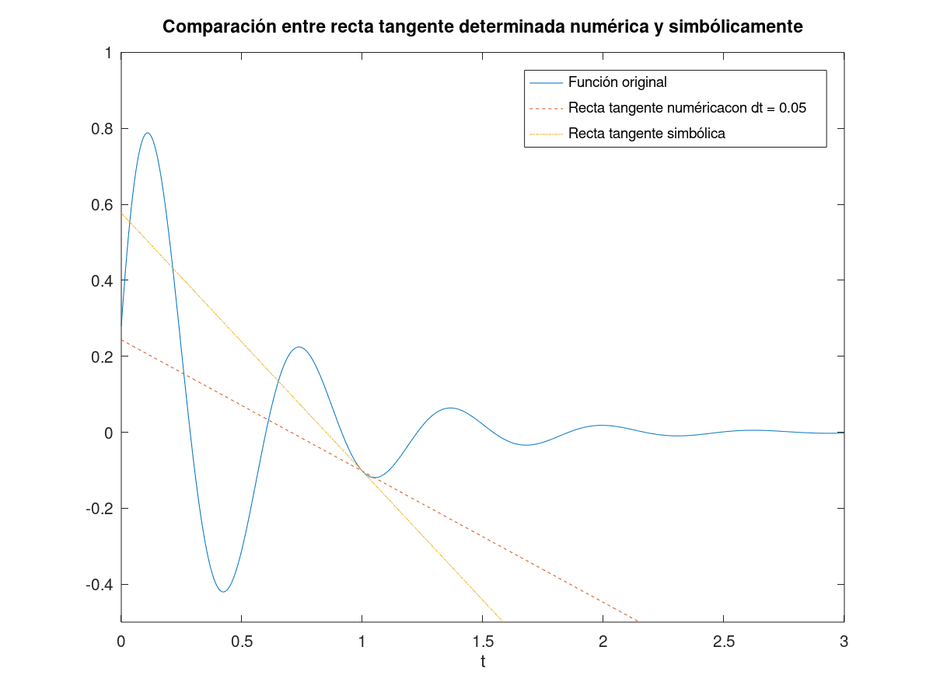
Figura 4.6: recta tangente determinada de manera numérica y simbólica
Nótese que $m_{numérica}=-0,3457$ y $m_{simbólica}=-0,6798$. Este último valor es más cercano al real. Para valores cada vez más pequeños de $dt$, $m_{numérica}→m_{simbólica}$.
Si fuera a cambiar el valor de $dt$ en el código, ¿para qué valor puede decirse que ambas pendientes son iguales? ¿Qué cantidad de muestras tiene el arreglo $t$? ¿Qué significa esto?

Integrales
Actividad 1: determine el área debajo de la función $f\left(x\right)=1+x^{2}$ entre $x_{1}=0$ y $x_{2}=5$, de las siguientes maneras:
- Con la instrucción integral (numérica)
- Con la instrucción int (simbólica)
- Analíticamente
Hallando la primitiva de $f\left(x\right)$:
$$F\left(x\right)=\int_{x_{1}}^{x_{2}}{\left(1+x^{2}\right)dx}={\left[x+\frac{1}{3}x^{3}\right]}_{x_{1}}^{x_{2}}=\left(x_{2}+\frac{1}{3}x_{2}^{3}\right)-\left(x_{1}+\frac{1}{3}x_{1}^{3}\right)=\left(5+\frac{125}{3}\right)-0≈46,6667$$

- Aproximación numérica
Punto medio:
Versión matemática (Wikipedia) | Versión para código (by papu)
$$S=\sum_{i=1}^{n}{f\left(x_{i}^{*}\right)Δx} donde x_{i}^{*}=\frac{x_{i}+x_{i-1}}{2}$$ | $$S=\sum_{i=1}^{N}{f\left(x_{i}^{*}\right)Δx} donde x_{i}^{*}=\frac{x_{i+1}+x_{i}}{2}$$  (no pueden haber subíndices nulos)

Si se desea hacer N sumas, la cantidad de elementos en el vector $x$ deberá ser de N+1. Por ejemplo, si se desean 5 sumas, el elemento $x_{5}^{*}$ se calculará según
$$x_{5}^{*}=\frac{x_{5+1}-x_{5}}{2}$$
Por lo que debe existir $x_{6}$.

Lado izquierdo
Igual expresión de suma, con $x_{i}^{*}=x_{i}$

Trapecios:
$$S=\sum_{i=1}^{n}{\frac{f\left(x_{i-1}\right)-f\left(x_{i}\right) }{2}Δx}$$

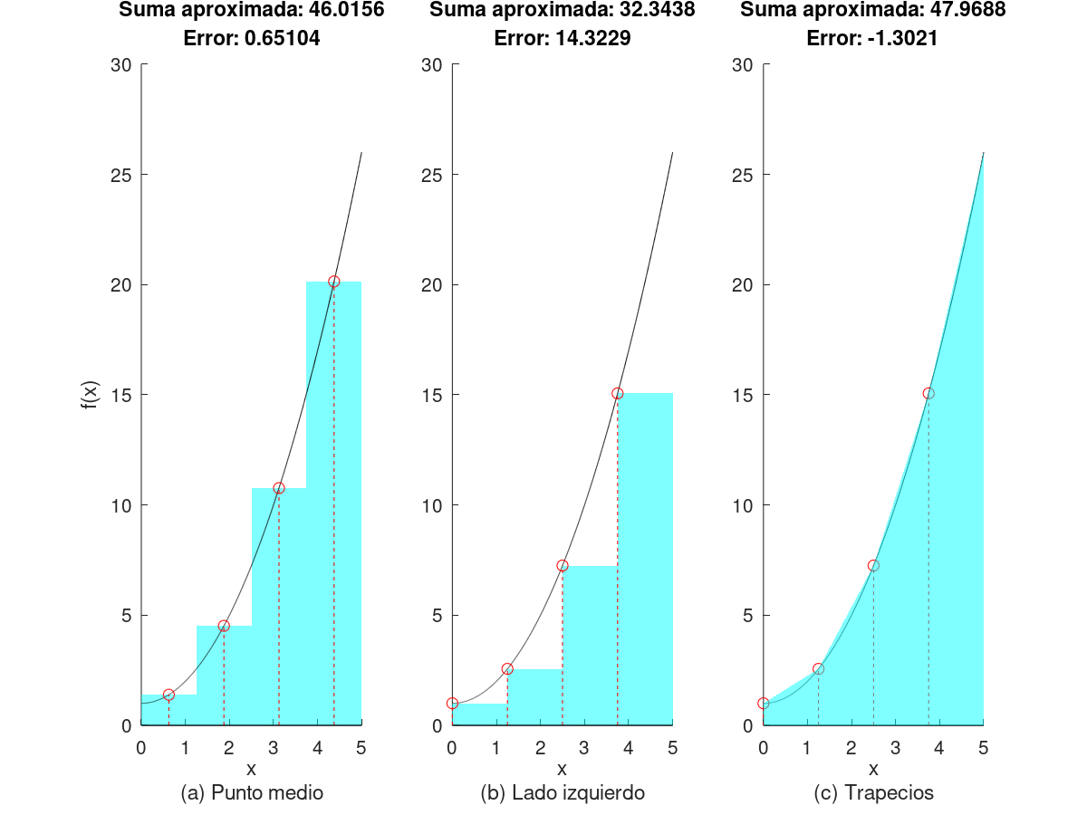
Figura 4.7: aproximación de integrales, por rectángulos de punto medio, lado izquierdo y trapecio

Actividad 2: realice la integral de la función $f\left(t\right)=3x^{2}$ entre $-2$ y $2$, con las funciones
- integral()
- int() y subs()
Actividad 3: realice la integral de la función $f\left(t\right)=e^{x^{2}}$ entre $0$ y $2$.

Actividad 4: para la función
$$y\left(x\right)=\left\{\begin{aligned}\begin{matrix}\sqrt{1-x^{2}} & x∈\left[-1,0\right]\end{matrix} \\ \begin{matrix}x^{3}-2x+1 & x∈(0,5]\end{matrix}\end{aligned}\right.$$
- Graficar
$$g\left(x\right)=\frac{dy}{dx}$$
- Graficar la recta tangente en el punto $x=-0,5$
- Integrar la función en todo el rango.

Aproximación de Taylor
Realice la aproximación polinómica de Taylor de órdenes 1, 2, 3, 4 y 5 para la función $f\left(x\right)=\cos{x}$
- En $x_{0}=0$
- En $x_{0}=2$
Analíticamente, puede aproximarse cualquier función, en las cercanías del punto $x_{0}$:
$$f\left(x\right)=f\left(x_{0}\right)+\frac{1}{1!} \frac{df\left(x_{0}\right)}{dt} \left(x-x_{0}\right)+\frac{1}{2!} \frac{d^{2}f\left(x_{0}\right)}{dt^{2}} {\left(x-x_{0}\right)}^{2}+…$$
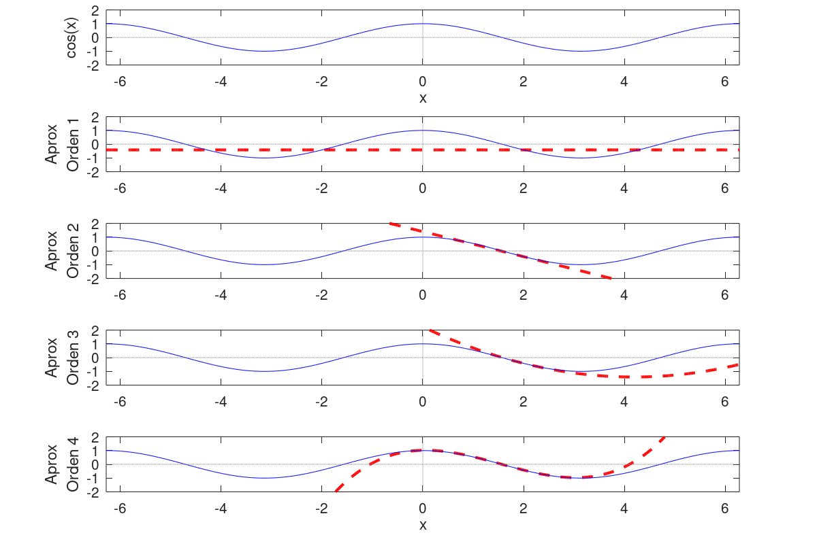
Figura 4.8: aproximación polinómica del coseno alrededor de $x_{0}$

Curvas de nivel de una superficie
Realice la gráfica de la función
$$z=\frac{\operatorname{sen}\left(\sqrt{x^{2}+y^{2}}\right)}{\sqrt{x^{2}+y^{2}}}$$
Y las curvas de nivel correspondientes a $z=0,5$
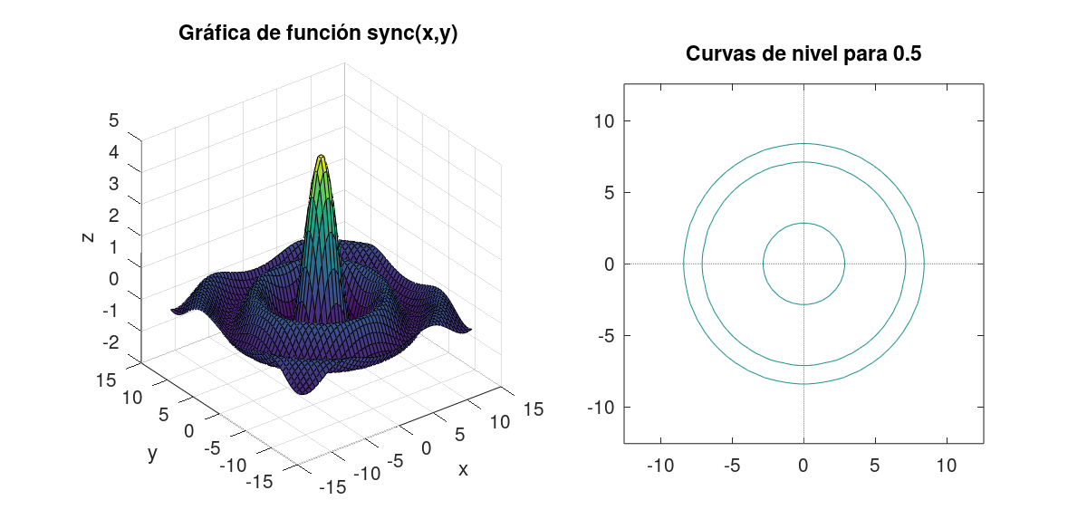
Figura 4.9: curvas de nivel

Superficies comunes
Las instrucciones ellipsoid, cylinder y sphere permiten graficar algunas superficies comunes
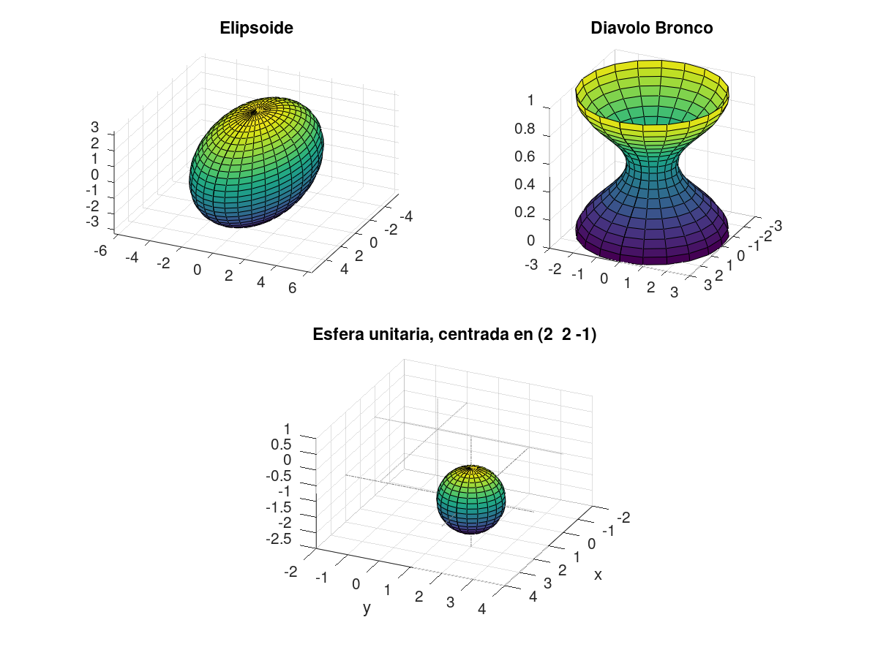
Figura 4.10: superficies comunes

Plano tangente a una superficie
Siguiendo el ejemplo de
https://la.mathworks.com/help/matlab/math/calculate-tangent-plane-to-surface.html?lang=en
Se desea graficar el plano tangente a la curva $f\left(x,y\right)=x^{2}+y^{2}$ en el punto $\left(x_{0},y_{0}\right)=\left(1,2\right)$.
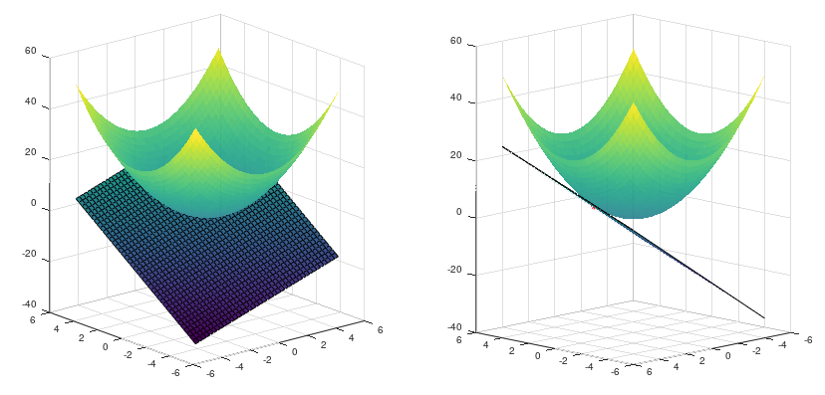
Figura 4.11: plano tangente a un paraboloide
Solución analítica
El plano tangente viene determinado por los primeros términos lineales de la aproximación de Taylor:
$$z\left(x,y\right)=f\left(x_{0},y_{0}\right)+{\left.\frac{∂f}{∂x}\right|}_{\left(x_{0},y_{0}\right)}\left(x-x_{0}\right)+{\left.\frac{∂f}{∂y}\right|}_{\left(x_{0},y_{0}\right)}\left(y-y_{0}\right)=\left(x_{0}^{2}+y_{0}^{2}\right)+2x_{0}\left(x-x_{0}\right)+2y_{0}\left(y-y_{0}\right)$$
$$z\left(x,y\right)=2x_{0}x+2y_{0}y-x_{0}^{2}-y_{0}^{2}=2x+4y-5$$
$$z\left(x,y\right)=2x+4y-5$$

ANEXO: Parametrización de un plano
Forma general paramétrica de un plano:
$$\vec{s}=\vec{α}u+\vec{β}v+\vec{γ}$$
Donde $\vec{s}$ es la terna de valores ubicados sobre la superficie, $\vec{a}$ y $\vec{b}$ son vectores paralelos al plano, y $\vec{c}$ es un punto en el plano. Los parámetros $u$ y $v$ son números reales.
Ejemplo: $x-2y+3z=18$
Para hallar el punto, proponemos $x=0$ e $y=0$, luego $z=\frac{18-x+2y}{3}=6$, por lo tanto
$$\vec{γ}=\left(0,0,6\right)$$
Luego debemos hallar dos vectores paralelos al plano. Si $\vec{n}$ es el vector normal, debe cumplirse que $\vec{α}⋅\vec{n}=0$ y $\vec{β}⋅\vec{n}=0$. Definiendo $\vec{α}=\left(α_{1},α_{2},α_{3}\right)$ y $\vec{β}=\left(β_{1},β_{2},β_{3}\right)$, y teniendo en cuenta que $\vec{n}=\left(A,B,C\right)=\left(1,-2,3\right)$:
$$\vec{α}⋅\vec{n}=\left(α_{1},α_{2},α_{3}\right)⋅\left(1,-2,3\right)=α_{1}-2α_{2}+3α_{3}=0$$
$$\vec{β}⋅\vec{n}=\left(β_{1},β_{2},β_{3}\right)⋅\left(1,-2,3\right)=β_{1}-2β_{2}+3β_{3}=0$$
Para hacerla corta, elegimos
- $α_{1}=1$ y $α_{2}=0$, luego $α_{3}=\left(2α_{2}-α_{1}\right)/3=-1/3$, luego
$$\vec{α}=\left(1,0,-1/3\right)$$
- $β_{1}=0$ y $β_{2}=1$, luego $β_{3}=\left(2β_{2}-β_{1}\right)/3=2/3$, luego
$$\vec{β}=\left(0,1,2/3\right)$$
Finalmente:
$$\vec{s}=\left(1,0, -\frac{1}{3}\right) u+\left(0,1,\frac{2}{3} \right)v+\left(0,0,6\right)$$
O bien, como $\vec{s}=(x,y,z)$:
$$\left\{\begin{matrix}x=u \\ y=v \\ z=-\frac{1}{3}u+\frac{2}{3}v+6\end{matrix}\right.$$
Generalizando:
$$x=x_{0}$$
$$y=y_{0}$$
$$z=-\frac{1}{C}\left(Ax_{0}+By_{0}+D\right)$$
$$Aα_{1}+Bα_{2}+Cα_{3}=0⟹α_{3}=-\frac{1}{C}(Aα_{1}+Bα_{2})$$
$$Aβ_{1}+Bβ_{2}+Cβ_{3}=0⟹β_{3}=-\frac{1}{C}(Aβ_{1}+Bβ_{2})$$
https://mathinsight.org/plane_parametrization_examples

